越南特色，是越南特色社会主义还是越南特色资本主义？
近段时间，在了解越南的政治经济情况，越南到底是一个什么国家呢？
本文的数据大多来自于越南国家通讯社，简称“越通社”。
越通社2023年11月29日报道：

《阮富仲总书记撰写书籍：弘扬团结精神，维护越南特色》
越南祖国阵线中央委员会与越南真理国家政治出版社联合举行越共中央总书记阮富仲撰写《发挥全民族大团结传统，建设越南日益富强文明幸福》书籍出版仪式。
这是越南最高领导人明确的指导思想——维护越南特色。
越通社2021年7月30日报道：

《中国学者：越共中央总书记阮富仲的署名文章强调了越南走向社会主义道路的正确性》
越共中央总书记阮富仲最近发表题为《社会主义理论与实践若干问题和越南走向社会主义的道路》的重要署名文章，文章从越南的实践角度围绕越南社会主义建设的初心和发展，系统剖析了越南在革新事业和走向社会主义道路这些年来的意义和问题、方式和方法，揭示了越南社会主义定向市场经济和以人为发展战略中心地位的若干理论的缘起和目标、坚持和坚定。
韩方明回顾了自1986年越南革新开放以来的征程。作者指出，革新开放35年来越南坚持越南特色社会主义发展道路，经济持续保持较高的增长和发展速度，年均增长率约7％，至2020年已成为东盟第四大经济体。越南谱写了一曲属于越南的“春天的故事”......
中国学者韩方明指出“越南坚持越南特色社会主义发展道路”。
中共江苏省委党校/江苏省行政学院科学社会主义教研部成晓叶的论文《越南特色社会主义：历史沿革、现状分析及未来挑战》（郑州轻工业学院学报（社会科学版），2013）：
摘要：从历史沿革看，越南社会主义经历了建国之初贫困潦倒、受苏联模式影响陷入停滞、受中国启发进行革新开放三个阶段。进入21世纪之后，越南社会主义事业获得了新的发展，......总体而言，越南正在努力建设具有自身特色的社会主义，机遇与挑战并存。
《党政干部学刊》2013年第11期刊发的论文《越共十一大与建设越南特色社会主义》（阮维程（NGUYENDUYTRINH）1杨晓光2（1．辽宁大学，辽宁沈阳110036；2．鞍山师范学院，辽宁鞍山114007）：
越南共产党作为以马克思主义为指导思想的执政党，不断探索与生产力相适应的生产关系，尤其是2011年召开的越共十一大，越共根据国情，在转变经济增长方式，促进生产力发展基础上提高人们生活水平，扩大人们的民主政治权利，促进人与自然的可持续发展等方面作了重大部署，可以说越南共产党在探索越南特色社会主义道路上又向前推进了一大步。
2006年第4期《南洋问题研究》刊发论文《越共十大以理论革新推进具有本国特色的社会主义发展道路》（蔡鹏鸿，上海社会科学院亚太研究所）：
摘要：越共十大对一些理论和政策作出修改，如下几点值得关注：一是政治体制改革提上议事日程，称之为“越南共产党领导模式革新”；二是党章关于党的宗旨做出微调：维持民主概念的同时关注独立性，强调非剥削性；三是对党的组织成分做出重大修改：容许党员参与私营经济活动的同时，修改“越南共产党是工人阶级先锋队”的传统提法；四是提出了“进一步完善社会主义方向的市场经济体制”的要求。
瞿健文主编的《GMS研究2007》218页：
引言：越南共产党于2006年4月18－25日在河内举行了第十次全国代表大会，它的重要意义在于通过理论革新推进具有越南特色的社会主义革新与发展道路。
那么，越南特色本质究竟是什么呢？是特色社会主义呢？还是特色资本主义呢？
本文拟从经济基础、上层建筑与财富分配、与主要资本主义国家法国对比等四个方面用数据来说明。
一、经济基础
根据越通社：
网址：https://link.gov.vn/B51j6dT5
越南非国有企业和外资企业数量和职工人数猛增，然而，国有企业确明显下降。这是统计总局日前发布的2021年经济普查结果的内容之一。
具体的是，截至2020年12月31日，非国有企业数量和职工人数最多，企业数量达66.01万家，占全国企业总数量的96.4%，比2016年增了长35.1%；职工人数860万人次，占全国职工总数的58.6%，比2016年增长了0.4%。
FDI企业数量增长最快，达2.22万家，占全国企业总数量的3.3%，比2016年增长了58.8%，吸引职工510万人次，占34.6%，与2016年相比增长22.5%。
由于国家股权分制改革，国有企业数量在各方面均呈下降势头。截至2020年12月31日，国有企业数量仅为1963家，占全国企业总数的0.3%，职工人数100万人次，占全国职工总数的6.8%，较2016年下降了21.8%。
根据中华人民共和国商务部数据：
网址：
http://hochiminh.mofcom.gov.cn/article/jmxw/202204/20220403307350.shtml
越南目前有国有控股企业807家
越南《投资报》4月25日报道，越南政府2021年10月12日发布的第399号报告称，越南国有资本占法定资金在50%以上的国有控股企业共有807家。
今年一季度国有企业投资达13.4万亿越盾（约合5.8亿美元），与此同时，私营企业投资达323.1万亿越盾（约合141.5亿美元），外资企业投资达102.6万亿越盾（约合45亿美元）。
驻胡志明市总领馆经商处
根据上述两个资料渠道，国有企业数量：2020年12月31日为1963家（越通社，经济普查）；2021年10月22日为807家（中国商务部引用越南政府发布数据）。我们姑且按照1963家。
有四个数据：
1、国有企业数量仅为1963家，占全国企业总数的0.3%
2、（国有企业）职工人数100万人次，占全国职工总数的6.8%，较2016年下降了21.8%。
3、非国有企业数量和职工人数最多，企业数量达66.01万家，占全国企业总数量的96.4%，比2016年增了长35.1%
4、一季度国有企业投资达13.4万亿越盾（约合5.8亿美元），与此同时，私营企业投资达323.1万亿越盾（约合141.5亿美元），外资企业投资达102.6万亿越盾（约合45亿美元）。
上图更直观（红色为国有）。
1、企业数量与占比

2、职工占比：
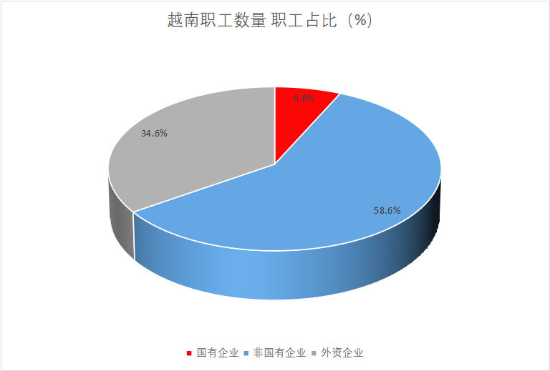
3、投资金额（2021年一季度）：
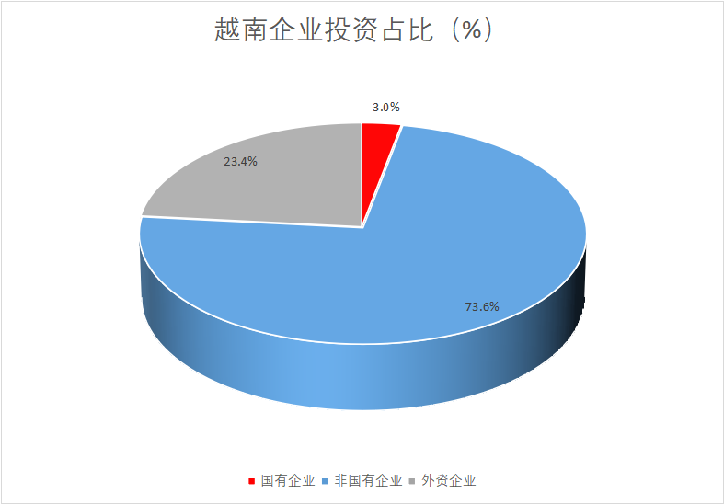
下述数据（4-8）为中国驻胡志明市总领事馆经济商务处。
网址：
http://m.mofcom.gov.cn/article/i/jyjl/j/202010/20201003007731.shtml?ivk_sa=1023197a
4、总资产
总资产方面，国有企业总资产达2900万亿越盾。国有股份制公司总资产约777万亿越盾。外资企业约5700万亿越盾，而民营企业总资产则逾26500万亿越盾。
笔者整理了该数据，制表如下：
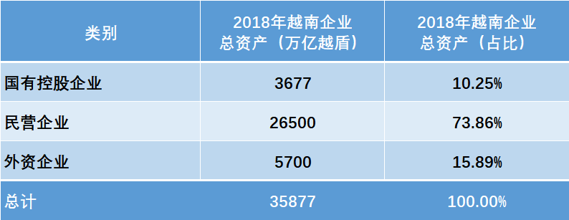
可以看到，越南国有控股总资产占比仅为10.25%，民营企业总资产占比为73.86%，外企占比为15.89%，后二者合计为89.75%，将近90%。
制图更为直观（红色为国有控股，蓝色为民企，灰色为外企）：
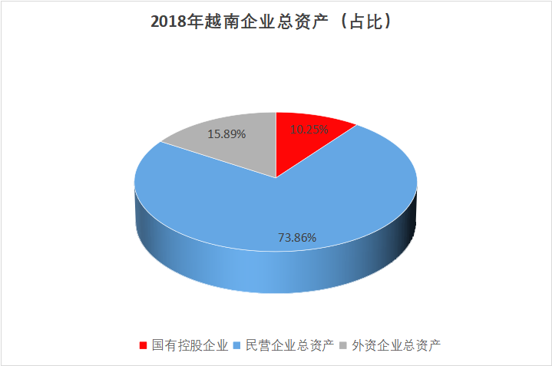
5、营业收入
年营业收入最大。民营企业超过13500万亿越盾。其次是国有企业年营业总收入约1500万亿越盾；国有股份制企业约643万亿约盾。
整理如下：
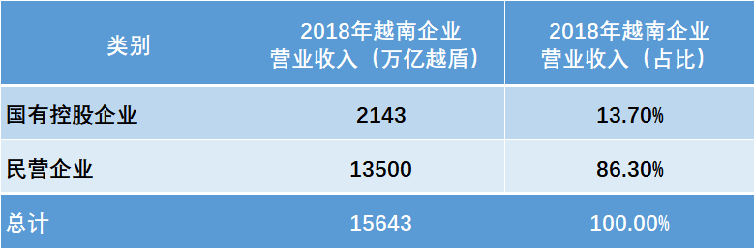
2018年民营企业营业收入占比86.3%，国有控股企业营业收入占比13.7%。该数据没有包括外资企业，如果算上外商企业，国有控股企业营业收入占比将会更低。
制图如下（红色为国有控股，蓝色为民企）：
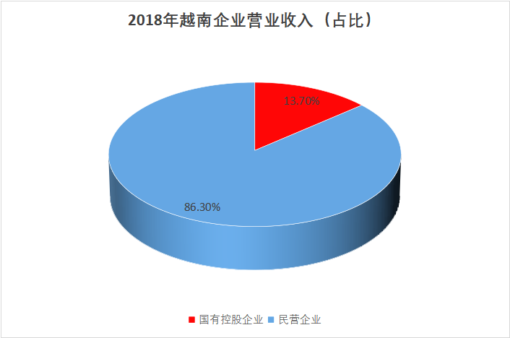
6、上缴给国家预算
2018年国有企业上缴给国家预算的款项为267.98万亿越盾，国有股份制企业为99.73万亿越盾，外资企业为186.37万亿越盾，民营企业约365.42万亿越盾。
整理如下：
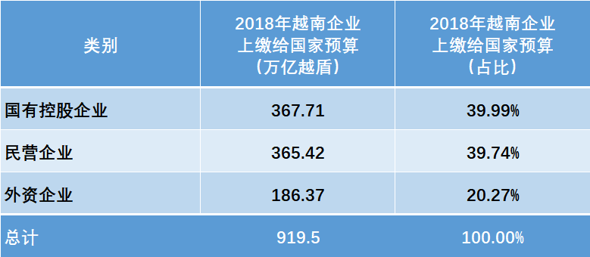
2018年上缴给国家预算款项，国有控股企业占比39.99%，民企占比39.74%，二者几乎相当，外企占比20.27。民企与外企占比合计60.01%。
制图（红色为国有控股，蓝色为民企，灰色为外企）：
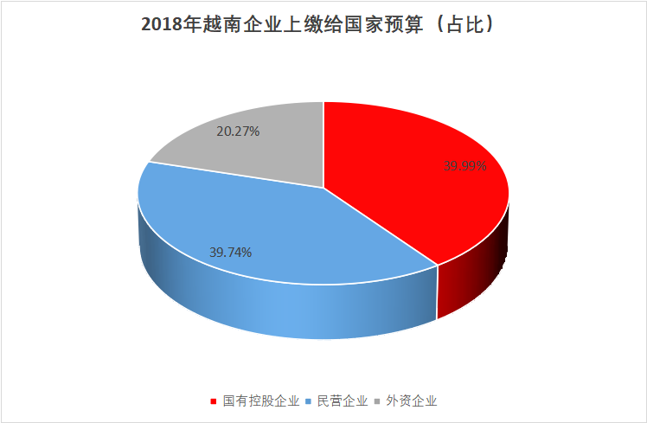
7、纳税
民营企业纳税最多。
该项数据，中国驻胡志明市总领事馆经济商务处只有一个定性结论，并没有具体数据。民营企业最多，意味着国有控股占比要小于50%。
8、GDP
中国驻胡志明市总领事馆经济商务处没有给出越南GDP构成，笔者查询了不同年度的GDP占比。
越通社2023年5月3日报道《民营经济发展成为越南经济的重要动力》：
越通社河内5月3日——3月31日，越南政府签发第45号决议（45/NQ-CP），发布了政府关于继续落实越南共产党第十二届中央委员会第五次全体会议于2017年6月3日颁发的关于发展私营经济成为社会主义定向市场经济的重要推动力的行动计划。
该计划的总体目标是发展民营经济真正成为社会主义定向市场经济的重要推动力，为促进经济社会快速且持续发展、增强经济的自主和自强能力做出贡献。
......
提高民营经济的经营质量和效率。民营经济增速高于经济总体增速。力争到2025年民营经济对GDP的贡献率达到55%左右，到2030年对GDP的贡献率达到60-65%的目标。
根据越南之声广播电台对外部网站2024年7月24日的报道《阮富仲总书记在越南经济发展中留下的烙印》：
私营经济取得了令人瞩目的发展，对越南国内生产总值的贡献率接近45%......
另据越南《人民报社》网站报道《2019年外资企业对越南GDP贡献率达20%》：
越南政府副总理郑廷勇在论坛上强调，2019年外资企业对越南GDP的贡献率达20%。
综合上述报道，2023年越南民企对越南GDP贡献率为45%，2019年外企对越南GDP的贡献率达20%。因为外企对越南GDP贡献率逐渐增长，可以推测，2023年外企对越南GDP贡献率要大于20%，我们姑且还按照20%计算。
数据整理如下：
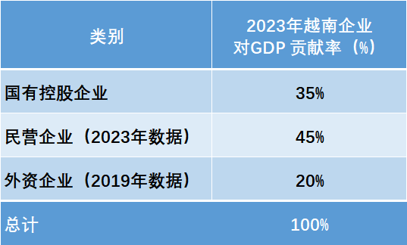
制图（红色为国有控股，蓝色为民企，灰色为外企）：
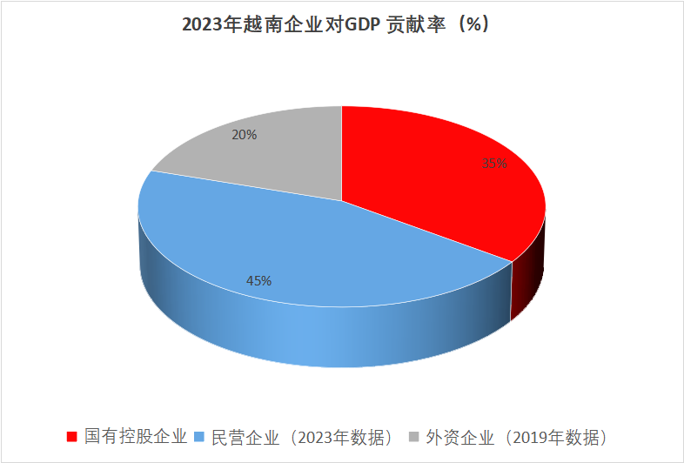
从经济基础数据可以看到，非国有企业占据绝对优势，可以说越南的经济基础是建立在私有制为主体基础上的。
越南特色是特色社会主义还是特色资本主义，相信读者朋友们会有自己的答案。
二、上层建筑
本届国会为越南第十届国会，于1997年7月20日选举产生。在现有450名议员中，......议员职业构成情况是：......工业生产单位21人；农林水产业17人；......（数据来源：四川人大网）
工人代表比例4.67%，农民代表比例3.78%，二者合计8.45%。
新中国第四届人大（1975-1976）工人代表比例28.2%，农民代表比例22.69%，二者合计50.89%
作图如下：
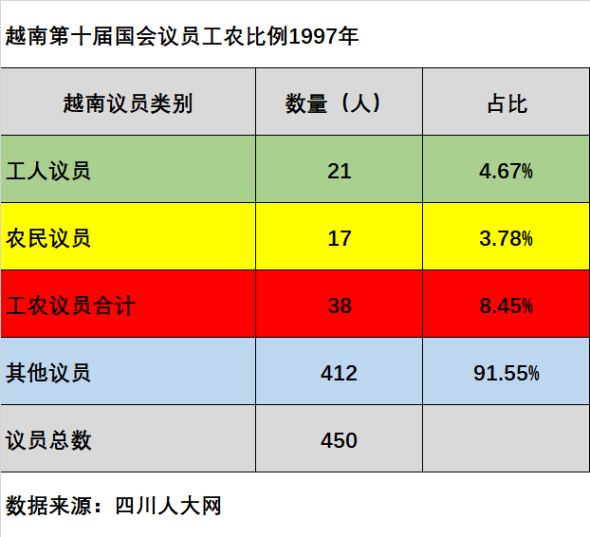
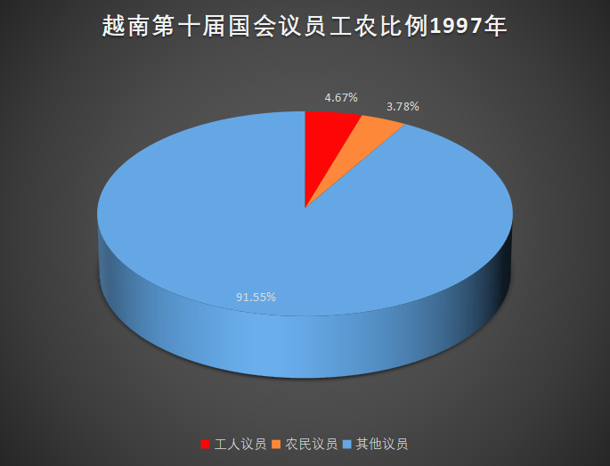
到底是工农当家做主还是其他什么阶级当家做主，一目了然。

根据B站“工民新文”文章《越南：圈地运动的暴力冲突不断升级》：
近年来，由于大型企业在地方政府官员的协助下，在被窃取的土地上建造工厂和住宅，从中获取巨额利润，越南的土地纠纷和征地斗争愈演愈烈。这反过来又导致了激烈的骚乱、示威、抗议和与警察的冲突。
随着越南私有化的加剧，随着越共内部矛盾的加剧，土地纠纷将成为新时期阶级斗争的焦点。
越南土地纠纷引发暴力冲突
然而，这不是最近的问题，在过去的几十年里，土地冲突的例子比比皆是，包括1987-1997年的太平事件，2001年的种族起义，以及2009年段文汪引发的小规模冲突。2012年4月，在文江因为稻田被没收用于80亿美元的环保园开发，1000多个家庭发起的抗议被当局残酷镇压。
（https://www.bilibili.com/read/cv24036582/?jump_opus=1）
从这则报道可以看到越南政府对越南工农群众态度，是为他们服务，还是对他们压迫。
越南特色，是无产阶级专政还是资产阶级专政，读者会有自己的答案。
三、财富分配
笔者查询了“世界财富与收入数据库”，整理了三类人——最富有的1%人群，最富有的10%人群，50%的底层人群所占财富比例。
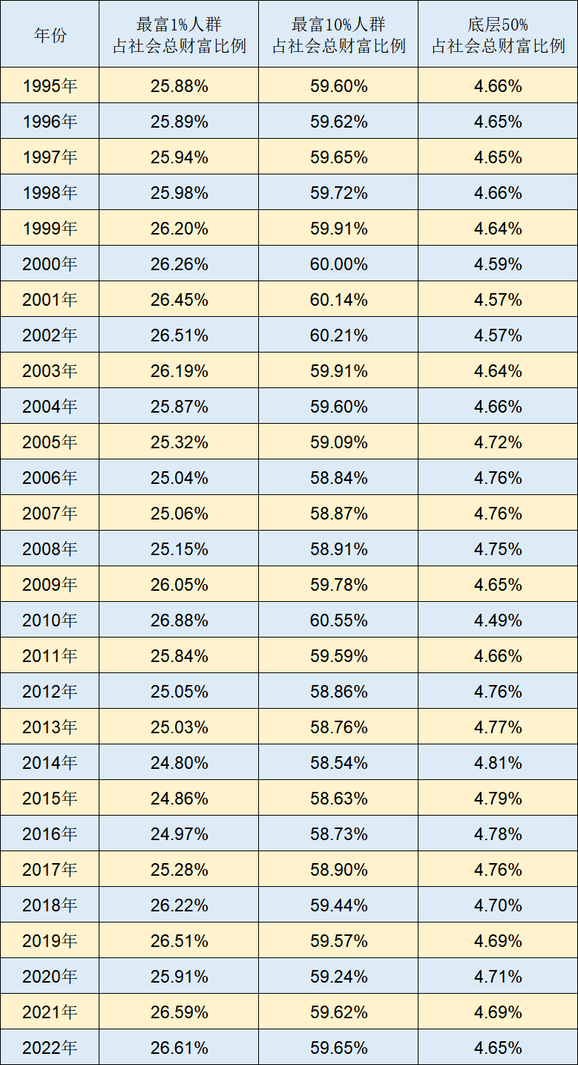
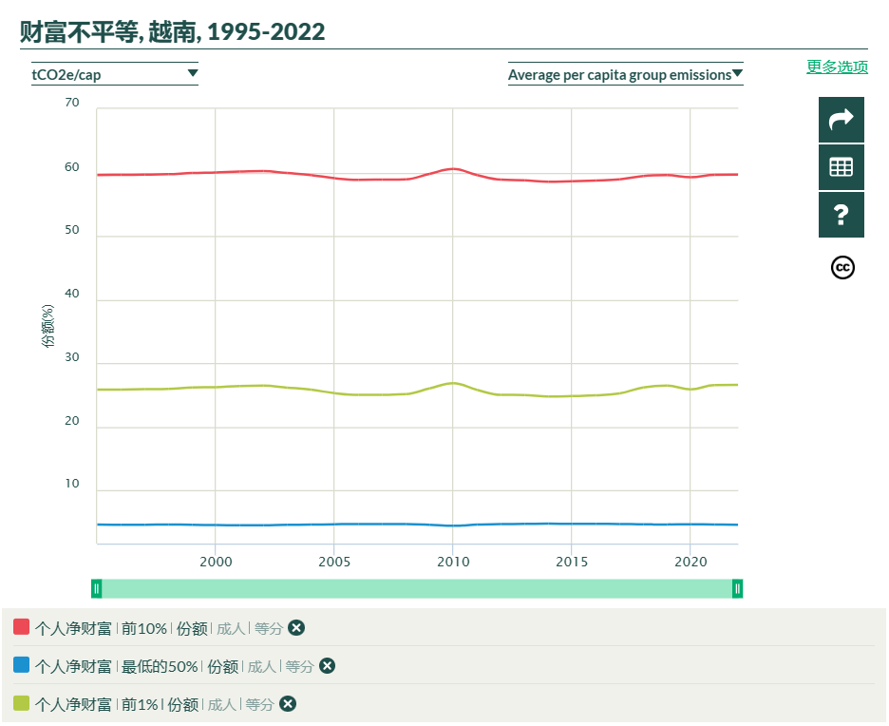
曲线图中，黄绿色为最富有的1%人群，红色为最富有的10%人群，蓝色为50%的最底层劳苦大众。
从图表中可以看到，越南在改革开放后，最富有的1%的人群占有社会总财富的基本在25%-26.6%之间；最富有的10%的人群占有社会总财富的基本在59%-60%之间；占越南人民50%的最底层的劳苦大众占有社会总财富的从未超过5%。
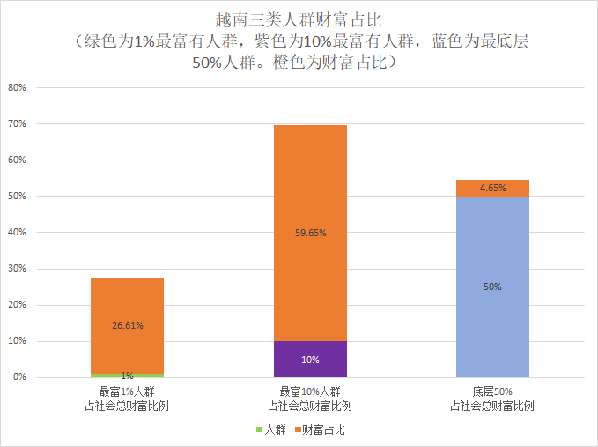
上图绿色为1%最富有人群，紫色为最富有10%人群，蓝色为最底层50%人群。橙色为财富占比。
谁的财富占比多，谁就是越南特色的主人。
从图中，不难得出结论，越南特色到底是为谁服务的——是为紫色人群（10%）服务的，更是为绿色人群（1%）服务的。也就是说，越南特色是真正为10%的“精英”服务的。
所谓的越南特色，到底是越南特色社会主义还是越南特色资本主义，相信读者会有自己的答案。
四、与资本主义国家对比
根据前文数据：
截至2020年12月31日，越南国有企业数量仅为1963家，占全国企业总数的0.3%
笔者搜索了法国国企数量，看到一个未经验证的数据，作者是第一财经的康恺、冯迪凡在2019年11月27日写的一篇文章《法国资产私有化掀十年最大浪潮，马克龙能否盘活国库？》：
法国统计局官方数据显示，法国目前国有企业总数虽占全国企业总数的4%以内，但法国国有企业的资产总额占总资产的70%左右。
（https://m.yicai.com/news/100417944.html?from=singlemessage）
（希望读者朋友们能提供更可靠的数据）
就是说，世界主要资本主义国家法国的国有企业的比例高于社会主义越南国有企业的比例。
越南特色，到底是特色社会主义还是特色资本主义，还是由读者们自己给出答案吧。

